Summerblast Festival 2023: Het Ultieme weekend vol muziek, ambiance en familie entertainment in Sint-Michiels Brugge, georganiseerd door Jeugdhuis Thope

Sint-Michiels Brugge, 9 september 2023 – Maak je klaar voor een spetterend weekend vol muziek, dans en familievriendelijke festiviteiten op het langverwachte Summerblast Festival in Sint-Michiels Brugge! Ter ere van de 10e editie belooft deze speciale jubileumeditie een onvergetelijke ervaring te worden voor muziekliefhebbers van alle leeftijden.

9 september - Summerblast

Terwijl de zon langzaam ondergaat, trapt het Summerblast Festival vanaf 18u af met een explosieve line-up van lokale beginnende tot gerenommeerde DJ's die je de hele avond laten feesten. De affiche werd dit jaar gevuld met volgende namen:

DJ MAVER - Summerblast probeert steeds lokaal talent podiumkansen te geven. Mathis is Bruggeling, amper 18 jaar en won de DJ-contest van QMusic voor West-Vlaanderen om te draaien op de JEZ-boot. Deze zomer komen zijn eerste festivals eraan en mag hij zo ook bij ons Summerblast in gang knallen, let's go!

SJONNIE OAVERECHTS - Voor het eerst gespot door onze scout tijdens de coronaperiode met zijn live sets op facebook, geboekt op zondagnamiddag na de barbecue vorig jaar. Al snel bleek dat deze all-round DJ in het strakke pak thuis hoort op de Summerblast affiche. Gekenmerkt door zijn West-Vlaamse charme en humor is hij niet alleen DJ, maar ook een rasechte entertainer die ervoor zorgt dat iedereen geniet van de muziek en met een glimlach op het gezicht naar huis gaat.

JAN VERVLOET - Reeds meer dan 25 jaar bezig, garandeert deze legende achter projecten als Fiocco, Scoop, DHT en uiteraard Thunderball's Bonzai, het ultieme feest. We kunnen zelf niet meer tellen hoeveel keer deze man op onze affiche stond. 7, 8 keer,..? In ieder geval: Never change a winning team! Tsaaa tsa tsaaaa!

NINA BLACK - Jawel, weeral jeugdige en ambitieuze bekwaamheid op ons podium! Deephouse, house, r&b, dancehall, moombathon, dance, edm,.. Je noemt het, ze speelt het met plezier! Ze heeft het unieke talent om haar eindeloze energie en enthousiasme over te brengen op ieder levend wezen dat haar ziet achter de draaitafels. Ze heeft haar modellencarrière opgegeven voor een hoger doel: muziek! Haar DJ-set gaat nooit onopgemerkt voorbij. Een waar genot om naar te kijken, maar wees gewaarschuwd, haar enthousiasme werkt aanstekelijk! Haar naam mag dan wel BLACK zijn... Haar muzikale talent zal jouw wereld zeker kleur geven!

GUNTHER D - Gunther Desamblanx begon enkele jaren geleden als presentator van het populaire Studio Brussel-programma Mish Mash. Ondertussen is hij door vriend en vijand beter bekend als simpelweg 'Gunther D'. Op de radio schoffeert hij in zijn show half BV-Vlaanderen en staat hij garant voor kansloze en vlijmscherpe radio. Samen met dj Skyve is Gunther medeplichtig aan een resem botsautomixen, maakte hij van Donald Muyle de hipste keukenbouwer van Vlaanderen, Jean Pierre Van Rossem werd 'een vriend van de show' én hij mag Tom Boonen als één van zijn trouwe fans rekenen. Gunther D brengt jullie een Dj-set die het midden houdt tussen botsautoplaten en het betere stampwerk. Allejoppa!

DJ F.R.A.N.K. - DJ F.R.A.N.K verdiende zijn sporen als party DJ al als resident in oa Carré en At The Villa. Hij is vooral bekend van de hit "Summer jam 2003" van The Underdog Project.
In 2022 kon je hem elke vrijdagavond aan het werk horen op QMusic in zijn eigen programma QParty met DJ F.R.A.N.K. Dit jaar wordt een echt feestjaar! ‘’From the left the the right’’ laat Vlaanderen al 10 jaar van links naar rechts en ‘’Summerjam’’ wordt nu als een échte classic aanzien, met zijn 20 jarig bestaan! Ondertussen staat hij zijn derde keer op ons podium!

10 september - Familiale BBQ, muziek en randanimatie
Op 10 september verandert het feestweekend van tempo en biedt Thope een dag vol familievriendelijk entertainment. Sluit je aan bij ons voor een heerlijke familiale BBQ, waar je kunt genieten van lekker eten en in contact kunt komen met wijkgenoten. Na de BBQ kun je genieten van meezingers gebracht door zanger Franky Pluym. Voor de kinderen is er randanimatie voorzien. Dé perfecte gelegenheid voor families om samen te komen en te genieten van een dag vol plezier, muziek en zomerse vibes.

Evenement Details:
Datum: 9 en 10 september 2023
Locatie: Tent aan Jeugdhuis Thope, Sint-Arnolduslaan 28, Sint-Michiels
9/9: Summerblast met Gunther D, DJ F.R.A.N.K., Jan Vervloet, Nina Black, Sjonnie Oaverechts en DJ Maver
10/9: Gezinsdag met BBQ

Ticketinformatie:
Tickets voor het Summerblast Festival zijn nu beschikbaar en kunnen online worden gekocht op www.summerblast.be. 15 EUR VVK - 20 EUR ADD.
Om deel te nemen aan de BBQ is inschrijving noodzakelijk. Dit kan tot maandag 4 september via bbq@thope.be of telefonisch op 050/396188. De bijdrage voor de BBQ bedraagt: Volwassenen/vegetarisch: € 20, Kind: € 12 Betalen kan via rekeningnummer BE36 0682 3688 9181 met vermelding van aantal volwassenen/kinderen/vegetarische optie en je naam.

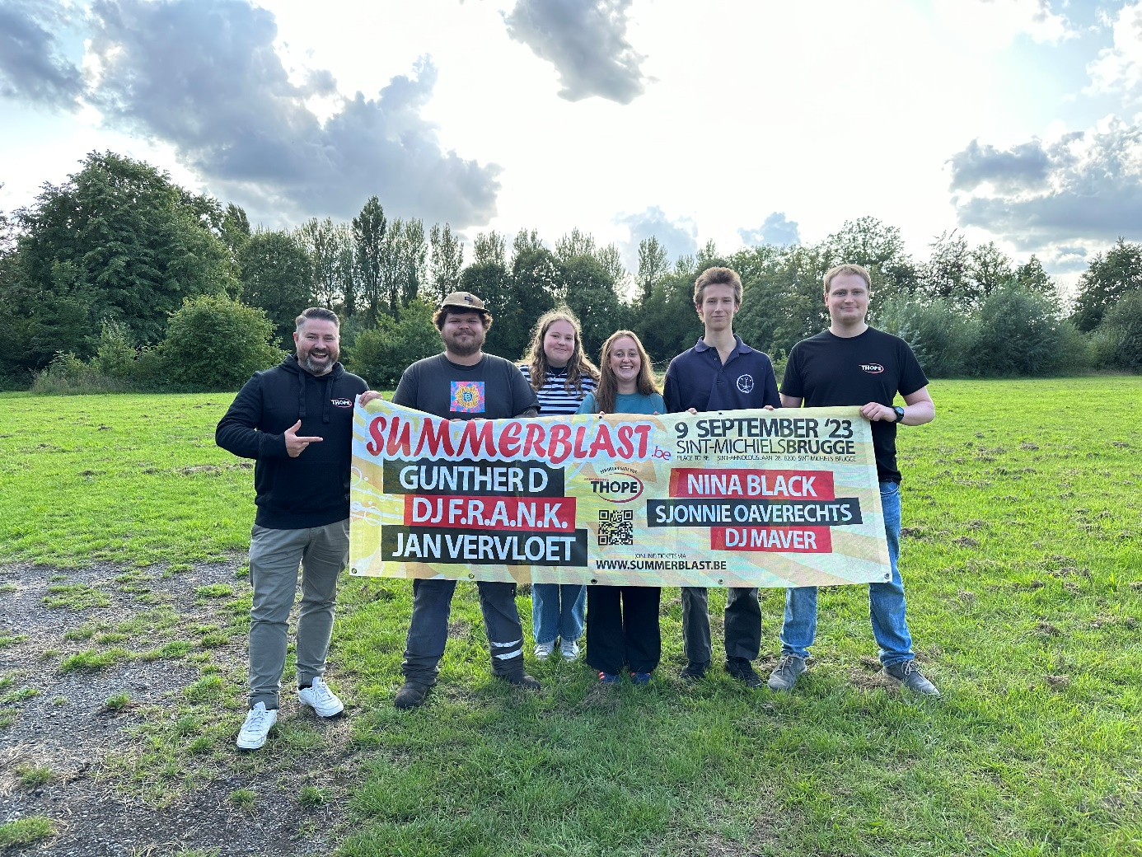
Vlnr: Dieter Meyns, Maxim Delporte, Laura Nieuwland, Febe Vanbaelenberghe, Arend Verleye & Stijn Verreydt

